Информация КГБУ «ЦЗН города Спасска-Дальнего» о работе
с безработными гражданами городского округа Спасск - Дальний
с 17.10.2016 года по24.10.2016 года

За прошедшую неделю в краевое государственное бюджетное учреждение «Центр занятости населения города Спасска - Дальнего» обратился в поисках работы 31 человек, проживающий на территории ГО Спасск-Дальний.
Всего с начала 2016 года обратились в поисках работы 2854 человека, проживающие в городе и районе.
На 24 октября 2016 года зарегистрировано 732 безработных гражданина, в том числе по городу – 392 человека, инвалидов – 34 человека (8,6%). Численность граждан, длительное время не работающих – 116 человек (29,6%).
Уровень регистрируемой безработицы составляет по городу 1,8% (по сравнению с прошлой неделей изменений нет) Всего по центру занятости 2,0% (по сравнению с прошлой неделей изменений нет), по Приморскому краю 1,5%. Экономически активное население по городу составляет 22116 человек.
Наличие вакансий
В банке данных 534 вакансии, из них по городскому округу Спасск-Дальний 165 вакансий (19 единиц для врачей), в том числе:
За прошедшую неделю по городскому округу заявлено 26 вакансий от 12 предприятий по вакансиям: юрист, рабочий по комплексному обслуживанию и ремонту зданий, уборщик производственных и служебных помещений, продавец продовольственных товаров, водитель автомобиля, слесарь-сантехник, водитель автомобиля, токарь, слесарь КИПиА, электромонтер, парикмахер.
Вакансии по общественным работам: бухгалтер, продавец непродовольственных товаров, делопроизводитель.
В информационных залах 1 и 2-го этажа центра занятости в информационно-поисковой системе «Консультант» (самостоятельный поиск вакансий) гражданами были просмотрены 3934 вакансии с начала года, в том числе за прошедшую неделю – 110 вакансий.

Трудоустройство
За прошедшую неделю трудоустроено 40 человек, в том числе по городу 18 человек по профессиям: специалист, транспортерщик, аппаратчик ХВО, учетчик, машинист котельной, диспетчер, юрисконсульт, продавец.
С начала 2016 года всего трудоустроено 1851 человек, в том числе по городскому округу 1114 человек.

Общественные работы
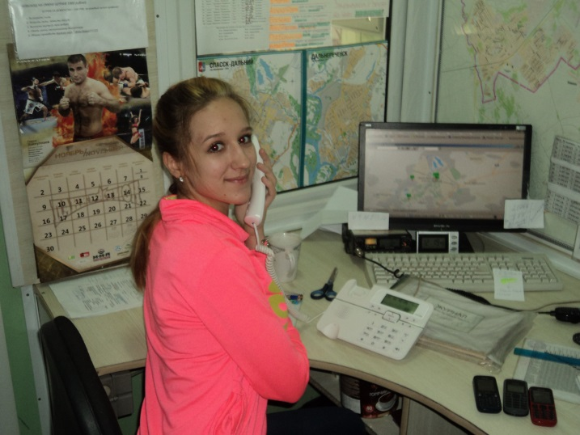
С начала 2016 года было заключено 130 договоров на организацию общественных работ, согласно которым трудоустроено 164 человека по профессиям повар, продавец непродовольственных товаров, подсобный рабочий, горничная, машинист (кочегар) котельной, уборщик территории, администратор, вахтер, грузчик, медицинская сестра, водитель автомобиля, оператор связи. В следующие организации: ООО «ДЭСП-СПАССК», ИП Голубцов А.Г., ИП Зуев Е.О., КГОКУ Детский дом Спасского района, КГАУ СО "ПЦСОН" Спасский филиал, ООО «Артель», ООО «Спецавтотранс», ООО «Горсвет», МУП МРЭУ № 2 микрорайона имени С. Лазо, МКУ «ЦБ учреждений культуры», ООО «САГА-ДВ», ООО «Поларис», МБОУ СОШ № 11, Филиал ООО «Спасский центральный рынок», ФГУП «Почта России».

Трудоустройство испытывающих трудности
С начала 2016 года с предприятиями Спасского городского округа было заключено 11 договоров, согласно которым было трудоустроено 11 человек по профессии: повар, уборщик производственных и служебных помещений, кухонный рабочий, подсобный рабочий, почтальон, санитарка.

Трудоустройство несовершеннолетних
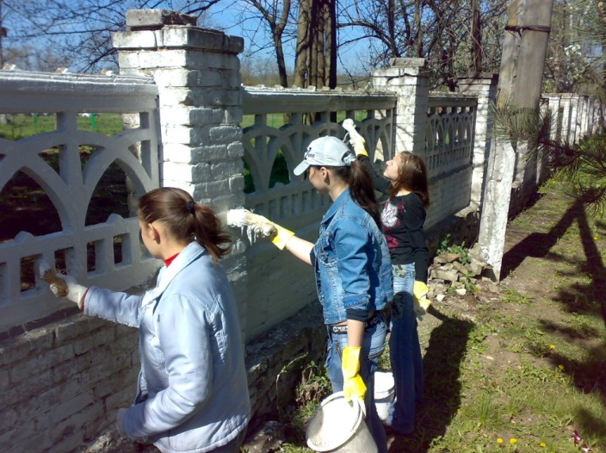
С начала 2016 года было заключено 64 договора на организацию временного трудоустройства несовершеннолетних граждан в возрасте от 14 до 18 лет со следующими организациями: МБОУ СОШ №1, МБОУ СОШ №3, МБОУ СОШ №4, МБОУ СОШ №5, МБОУ СОШ №11, МБОУ СОШ №12, МБОУ СОШ №15, МБОУ СОШ №14, МБУ ДО «ДДТ», МБУ ДО «ДООСЦ», МБУ ДО «Созвездие». Согласно заключенным договорам трудоустроено на временные работы 437 человек по профессии рабочий по благоустройству населенных пунктов.

Выпускники в возрасте от 18 до 20 лет
С начала 2016 года с предприятиями Спасского городского округа было заключено 5 договоров по временному трудоустройству выпускников среднего профессионального образования в возрасте от 18-20 лет, ищущих работу впервые, согласно которым трудоустроено 5 безработных граждан по специальностям: газоэлектросварщик, оператор по обработке перевозочных документов, электромонтер по ремонту и обслуживанию электрооборудования, повар, техник.

Профессиональное обучение
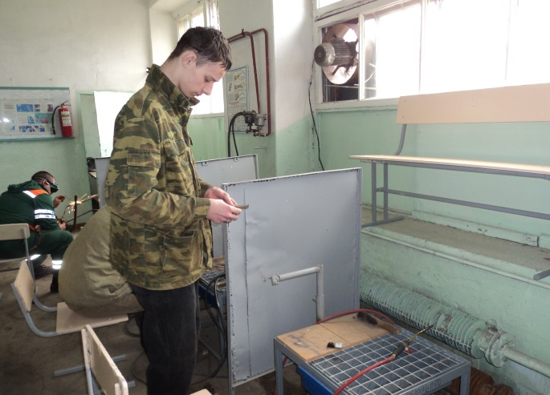
С начала 2016 года направлено на профессиональное обучение и дополнительное профессиональное образование 212 человек в том числе 144 безработных граждан, жителей городского округа Спасск-Дальний по специальности: «Продавец продовольственных и непродовольственных товаров со знанием программы «1С: Предприятие: Управление торговлей»», «Младший воспитатель», «Частный охранник 4 разряда», «Сестринское дело в стоматологии», «Кладовщик», «Стоматологическая помощь населению», «Электрогазосварщик», «Делопроизводитель со знанием пользователь ПК», «Электромонтер по ремонту и обслуживанию электрооборудования», «Секретарь руководителя (офис-менеджер)», «1С: Предприятие: Управление торговлей», «Повар, кондитер», «Штукатур, маляр», «Сестринское дело в терапии», «Облицовщик-плиточник», «Стропальщик», «Парикмахер (основы парикмахерского дела)», «Маникюрша, моделирование и дизайн ногтей», «1С: Бухгалтерия», «Тракторист категории «ВС», «Косметик», «Администратор салона», «Слесарь КИПиА».
Завершили обучение 186 человек, в том числе по городу 129 безработных граждан.
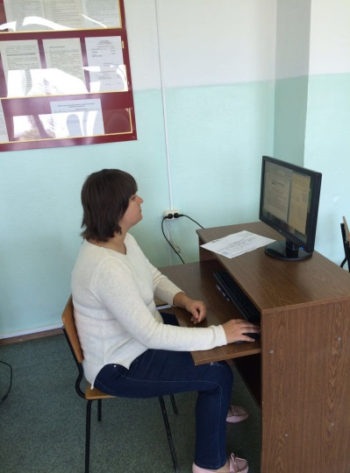
В рамках реализации Указа Президента РФ от 07.05.2012г. № 606 «О мерах по реализации демографической

политики РФ», государственной программы Приморского края «Содействие занятости населения Приморского края на 2013-2020 годы» получили профессиональное обучение и дополнительное профессиональное образование 7 женщин, в период отпуска по уходу за ребенком до достижения им возраста трех лет по профессиям: «1С: Бухгалтерия», «Кладовщик». «1С: Зарплата и управление персоналом»».
В рамках государственной программы Приморского края «Содействие занятости населения Приморского края на 2013-2020 годы» получили профессиональное обучение и дополнительное профессиональное образование 2 незанятых гражданина, которым в соответствии с законодательством Российской Федерации назначена страховая пенсия по старости и который стремится возобновить трудовую деятельность по профессиям: «1С: Бухгалтерия», «1С: Предприятие: Управление торговлей».
Профессиональное обучение проходит в учебных заведениях, расположенных на территории г. Спасска – Дальнего и Спасского муниципального района: МБУ ДО «Созвездие» городского округа Спасск-Дальний, КГА ПОУ «Спасский педагогический колледж», КГБ ПОУ «Спасский индустриально-экономический колледж», КГБ ПОУ «Владивостокский базовый медицинский колледж» Спасский филиал, КГБ ПОУ «Спасский политехнический колледж» и г. Владивостока: ЧУ ДПО «Школа-студия «Валерия», АНООДПО «Учебный центр «Академия «Валентина».

Профориентационная работа в 2016году
Наименование | Всего  (человек) | В том числе жителей города
Получили услуги по профессиональной ориентации, психологической поддержке, социальной адаптации, всего граждан: в том числе профориентация учащейся молодежи, осужденных и других категорий граждан (дни профориентации, лекции, беседы) | 2767 | 1635

Психологическая поддержка безработных женщин
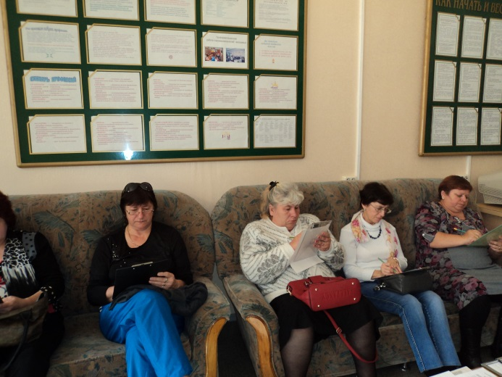

Для безработных женщин, затрудняющихся в поиске работы, в КГБУ «Центр занятости населения города Спасска-Дальнего» был организован групповой тренинг «Новые горизонты» 18 октября 2016 года.
Цель тренинга: раскрытие внутренних ресурсов участниц тренинга, как способ повышения мотивации безработных женщин к поиску работы и трудоустройства, снижения актуальности психологических проблем, препятствующих профессиональной и социальной самореализации.
В тренинге участвовали 19 безработных женщин, из них 4 жителей сельской местности, 3 человек с ограничениями в труде (инвалиды), 6 человек предпенсионного возраста, 3 высвобожденных по сокращению или ликвидации.
По отзывам участниц тренинга все получили позитивный эмоциональный заряд, осознание своих возможностей для построения своей жизни и межличностного общения.

Высвобождение
За прошедшую неделю в центр занятости населения в поисках работы обратился 1 гражданин, уволенный в связи с высвобождением от ИП Мороз М.Н.
Всего с начала 2016 года в центр занятости населения были предоставлены списки на высвобождение работников по причине сокращения численности или штата работников организации, ликвидации организации от 47 предприятий, учреждений, организаций на 301 человека.
Списки на высвобождение работников от организаций городскому округу за текущую неделю не поступали
В КГУП “Примтеплоэнерго” филиал “Спасский” создано два консультационных пункта для проведения выездных предувольнительных консультаций работниками службы занятости населения. С начала высвобождения центр занятости населения провел 10 предувольнительных консультаций для высвобождаемых сотрудников КГУП

“Примтеплоэнерго” филиал “Спасский”. Общее количество граждан, присутствовавших на консультациях, из числа граждан, находящихся под риском увольнения, составило 64 человека. До высвобождаемых работников доведена информация об услугах органов службы занятости, о вакансиях, о порядке и сроках обращения в ЦЗН, проведено анкетирование граждан с целью определения потребности в переобучении, повышении квалификации.

Привлечение иностранной рабочей силы

С начало года положительное заключение Департамента труда и социального развития Приморского края на привлечение и использование иностранных работников получили следующие предприятия по спиральностям:
- ООО «Форест Стар» - станочник деревообрабатывающих станков – 15 человек;
- ООО «Спасский ДОК» - станочник-распиловщик – 4 человека.
- ООО Торговый Дом «Вэктор» - шеф-повар – 2 человека, переводчик – 1 человек, транспортный экспедитор – 6 человек.
- ООО «Восточные поля» - с 10.09.2016- 09.09.2017гг – техник по наладке и испытаниям – 4 человека.
Неформальная занятость
Центр занятости населения принимает активное участие в проведении анкетирования граждан по неформальной занятости на предприятиях города и района.
От граждан поступили сигналы о фактах неформальной занятости (неофициальная заработная плата, неофициальное трудоустройство, «черно-белая» заработная плата) на 118 организаций и индивидуальных предпринимателя.
Работа по выявлению фактов неформальной занятости продолжается.

Получение пособия обманным путем
За период с 01.01.2016 года по 17.10.2016 года выявлено 49 человек, получивших пособие по безработице обманным путем. Сумма незаконно полученного пособия составила: 40 029 рублей 35 копеек.
Сообщено в МО МВД России «Спасский»: 45 сообщений.

Директор центра Л.И. Шпанко

